|  |  |
| --- | --- |
| АНО «Агентство развития внутреннего туризма»  109012, Россия, г. Москва, Красная площадь, д. 1  101000, Россия, г. Москва, Страстной бульвар, д.6  Тел. +7 (495) 694 11 38 | ИНН 7710481598  КПП 771001001  ОГРН 1147799013174 |



**Изнанка телевидения**

**Экскурсия в Телецентр "Останкино"**

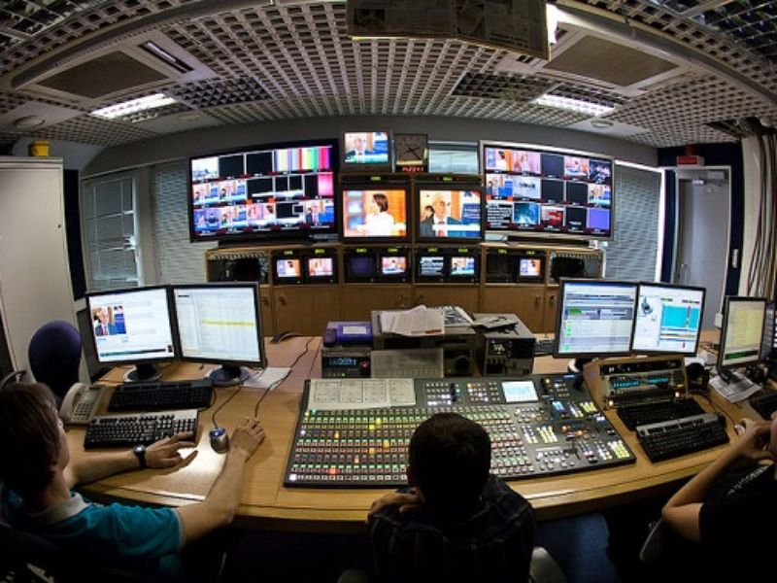**Продолжительность**: 1,5 часа

Смотреть различные передачи по телевизору очень интересно, однако еще интереснее посмотреть то, что находится за кадром этих шоу.

Приглашаем Вас на экскурсию в Телецентр «Останкино», где проходят съемки любимых телепередач. Во время экскурсии вы увидите, как снимают «Вечерний Ургант», «Сегодня вечером», «Жить здорово» или «Спокойной ночи, Малыши!», увидите пустую студию или процесс монтажа новых декораций, узнаете, как попасть на съемки известной телепередачи, посетите музей истории радио и телевизионной техники и пройдетесь по подземному переходу между двумя зданиями Телецентра, посмотрите подарки для ведущего капитал-шоу "Поле чудес". А если вам повезет, то вы встретите известного журналиста, популярного телеведущего или какую-нибудь звезду.

**Внимание!** Посещение съемочных площадок может быть изменено в связи со съемочным процессом.

**Внимание!** В выходные дни стоимость поездки **увеличивается** на 280 руб. с человека.

|  |  |  |
| --- | --- | --- |
| **Количество** | **Стоимость** | **В стоимость входит:** |
| **16 + 2** | **От 1990 руб. с человека** | • транспортное обслуживание (автобусы туристического класса); • путевая информация; • услуги гида-сопровождающего; • экскурсионная программа |
| **20 + 2** | **От 1950 руб. с человека** |
| **30 + 3** | **От 1590 руб. с человека** |
| **40 + 4** | **От 1500 руб. с человека** |

Дополнительная информация:

* При увеличении количества взрослых, оплата за каждого из них такая же, как за школьника.
* Можно заказать профессиональную фото или видеосъемку на память (5000 руб. на группу).
* Выезд за МКАД рассчитывается дополнительно: 0,5-4 км — 50 руб./чел.; 5-9 км — 100 руб./чел.; 10-49 км — 200 руб./чел.; от 50 км — от 300 руб./чел.